Informacje o Powiatowym Urzędzie Pracy w Białymstoku
Powiatowy Urząd Pracy w Białymstoku,
inaczej PUP albo Urząd znajduje się przy ulicy Pogodnej 63/1.
Urząd posiada Filię czyli oddział terenowy w Łapach.
Filia w Łapach znajduje się przy ulicy Bohaterów Westerplatte 8.
Urząd pomoże ci,
gdy mieszkasz w Białymstoku lub powiecie białostockim.
Powiat białostocki to gminy dookoła Białegostoku.

Budynek Powiatowego Urzędu Pracy w Białymstoku
Tutaj jest główny budynek Urzędu.
W tym budynku pracuje Dyrektor Urzędu Pracy i urzędnicy.
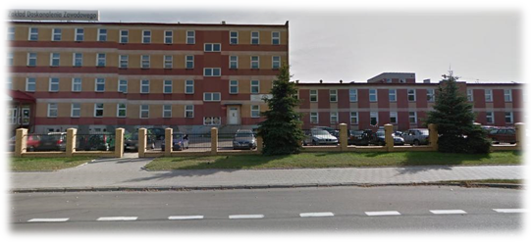
Dyrektor Urzędu Pracy w Białymstoku kieruje pracą Urzędu.
Dyrektorowi w pracy pomagają Zastępcy Dyrektora,
Kierownicy Działów oraz pracownicy.
Przed budynkiem Urzędu są 2 miejsca parkingowe
dla osób z niepełnosprawnościami.
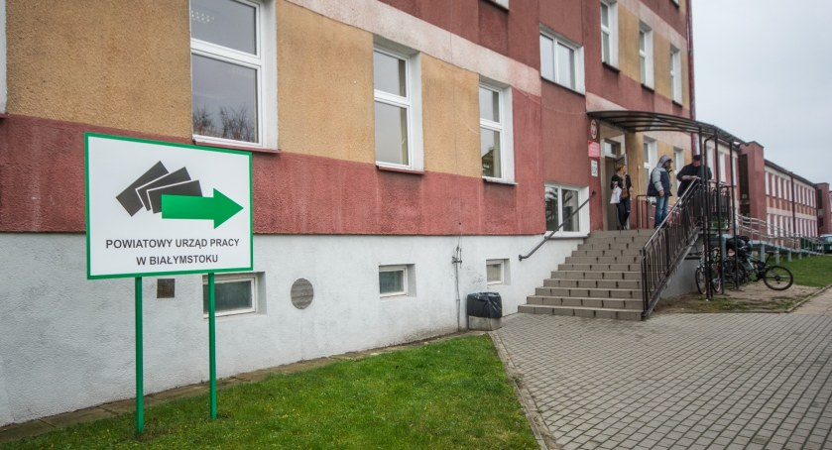
Do budynku prowadzi jedno wejście od ulicy Pogodnej.
Obok wejścia jest podjazd dla osób na wózkach.
W budynku drzwi i korytarze są odpowiednio szerokie.
Na parterze budynku można jeździć na wózku inwalidzkim.
Toaleta dla osób z niepełnosprawnościami
znajduje się na parterze Urzędu.
Podstawowe informacje uzyskasz w Kancelarii.
Kancelaria jest na parterze po prawej stronie od wejścia.

Osoby z niepełnosprawnością
obsługiwane są na parterze:
- rejestracja i świadczenia dla osób niepełnosprawnych
  - pokój numer 3,
  - telefon: 85 7473853
- pośrednictwo pracy i doradztwo zawodowe
dla osób niepełnosprawnych
  - pokój numer 3, 3A
  - telefon pierwszy: 85 7473852
  - telefon drugi: 85 7473806
- kierownik Działu Aktywizacji Osób Niepełnosprawnych
środki PFRON
  - pokój numer 6
  - telefon: 85 7473855
Do budynku i wszystkich jego pomieszczeń
można wejść z psem asystującym i psem przewodnikiem.
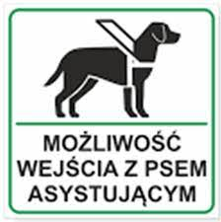
W pokoju numer 3A można skorzystać
z usługi tłumaczenia języka migowego.
Osoby słabowidzące mogą też skorzystać z powiększalnika.
Powiększalnik to przenośne urządzenie.
Powiększalnik ułatwia zapoznanie się z dokumentami w powiększeniu.

Do Urzędu możesz przyjść i załatwić swoją sprawę.

Urząd jest czynny:
- Poniedziałek od 7:30 do 15:30
- Wtorek od 8:00 do 16:30
- Środa od 7:30 do 15:30
- Czwartek od 7:30 do 15:30
- Piątek od 7:30 do 15:30

W czym pomaga Urząd?
- Pomaga w znalezieniu pracy.
- Doradza osobom w trakcie poszukiwania pracy.
- Pomaga podnosić umiejętności.
- Pomaga zdobyć doświadczenie w pracy.
- Pomaga założyć działalność gospodarczą.
- Pomaga pracodawcom w zatrudnianiu cudzoziemców.
- Pomaga znaleźć pracę w innych krajach.

Żeby załatwić sprawy w Urzędzie możesz:
Napisać pismo  i wysłać je na adres: | Powiatowy Urząd Pracy w Białymstoku  ul. Pogodna 63/1  15-365 Białystok
Przynieść pismo do Kancelarii | Kancelaria to biuro,  w którym można zostawić pisma  i inne dokumenty.  Kancelaria jest na parterze  na prawo od wejścia do budynku.
Napisać pismo  i wysłać je za pomocą platformy e-PUAP: | www.epuap.gov.pl,  skrytka: pupbialystok/skrytkaESP  ePUAP to skrót nazwy  Elektroniczna Platforma Usług  Administracji Publicznej.  Do tego sposobu trzeba mieć Internet  i swoje konto w ePUAP.
Napisać pismo  i wysłać je za pomocą platformy praca.gov.pl: | praca.gov.pl  to platforma usług elektronicznych  Publicznych Służb Zatrudnienia.  Do tego sposobu trzeba mieć Internet  i swoje konto w praca.gov.pl.
Napisać wiadomość  i wysłać ją  na adres e-mail: | bibi@praca.gov.pl
Zadzwonić pod numer: | 85 7473857
Przyjść do Urzędu i spotkać się z pracownikiem
w godzinach pracy Urzędu.

Wszystkie informacje o Urzędzie są na stronach internetowych:
https://bialystok.praca.gov.pl/
http://pup.bialystok.sisco.info/

